**Karbonylové zlúčeniny (Aldehydy a Ketóny)**

* Kyslíkaté deriváty uhľovodíkov
* Obe majú funkčnú skupinu C=O (Karbonylová skupina/Karbonyl)



* Karbonyl:



* **Aldehydy**



* + Spoznáme ich podľa prípony -ál alebo predpony oxo- napr. Metanál
  + Môžeme ich spoznať aj podľa prípony -karbaldehyd napr. benzénkarbaldehyd
  + Majú funkčnú skupinu -COH
  + Reagujú s Fehlingovým činidlom a Tollensovým činidlom
* **Ketóny**



* + Prípona -ón alebo -ketón
  + Funkčná skupina C=O



* + V dôkazových reakciách nereagujú
* Karbonylová skupina je veľmi reaktívna
  + Platí že aldehydy sú reaktívnejšie ako ketóny
  + Chemické reakcie prebiehajú na (funkčnej skupine) karbonyle
* Formaldehyd – plyn
* Nižšie aldehydy a ketóny sú kvapaliny a sú dobre rozpustné vo vode
* Vyššie aldehydy a ketóny sú kvapaliny alebo tuhé látky, ich rozpustnosť vo vode klesá
* Formaldehyd, Acetaldehyd – nepríjemný prenikavý zápach
* Vyššie aldehydy a ketóny – príjemne voňajúce látky, nachádzajú sa v siliciach rastlín
* Typické reakcie
  + **Nukleofilné adície** - podstata dôkazovej reakcie
    - **Dôkaz aldehydov Schiffovým činidlom -** Vznik červeno-fialového sfarbenia
  + **Oxidácie a Redukcie**
    - **Aldehydy** – oxidáciou na karboxylové kyseliny
      * 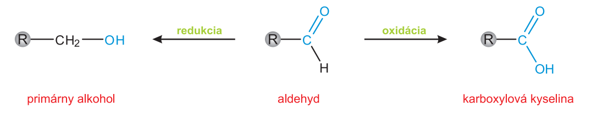
    - **Ketóny** – bežnými oxidovadlami sa neoxidujú
      * 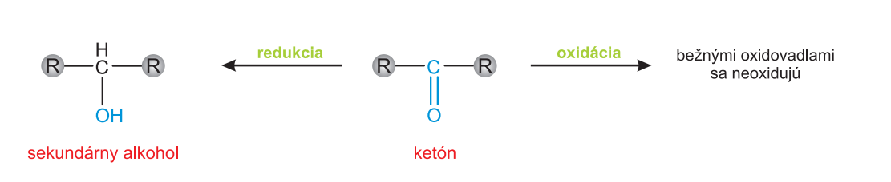
* **Formaldehyd**
  + Metanál
  + Najjednoduchší aldehyd
  + Plyn, zapáchajúci
  + 40% roztok (=formalín) sa používa na konzerváciu biologického materiálu
  + Palivo do varičov (pevný lieh)
  + Dobre rozpustný vo vode
  + Výroba plastov
* **Acetaldehyd**
  + Etanál
  + Jeho oxidáciou vzniká kyselina octová
* **Benzaldehyd**
  + V kôstkach marhúľ, broskýň
  + Toxická látka